欢迎继续我们的学习。

在本课的内容中，我们将一起了解Pandas中的数据合并和表连接（Merge,join,concatenate)。

首先打开Anaconda和Jupyter Notebook，新建一个notebook，并将其命名为MergeJoinConcatenate。

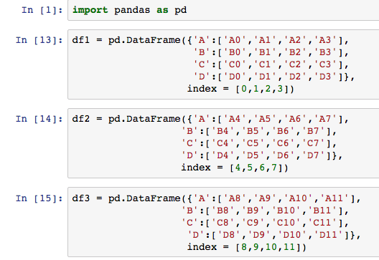

首先我们将创建几个新的DataFrame。

所生成的三个dataframe分别如下所示：

首先我们将使用concatenate函数将三个dataframe连接起来。

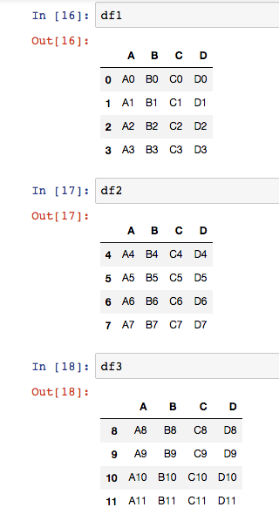

concat函数的使用很简单，只需要使用pd.concat,然后将dataframe的列表作为参数传入即可。

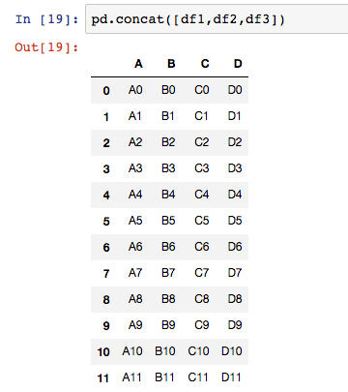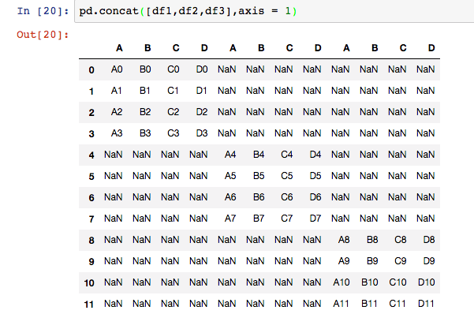

如果加上一个axis =1的参数，也就是按列来连接，结果又会有所不同。

接下来再看看如何使用merge。

首先还是创建两个dataframe。

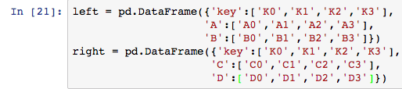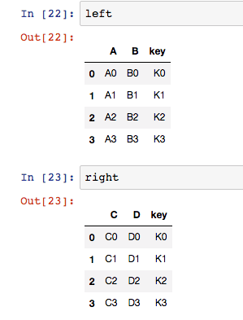

使用merge函数，可以让我们使用简单的SQL逻辑将dataframe合并。

从这个例子也可以看到，使用merge函数的前提是有一个共同的key列。

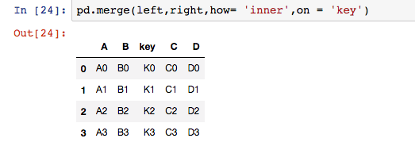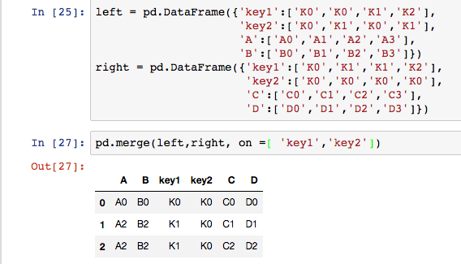

再来看一个例子：

除此之外，pandas还提供了how这个参数，可以实现更为灵活的merge：

关于merge函数的具体细节，大家可以参考官方文档的内容。

好了，最后再来看一下join。

使用Join可以把两个使用不同index的dataframe整合成一个单独的dataframe.

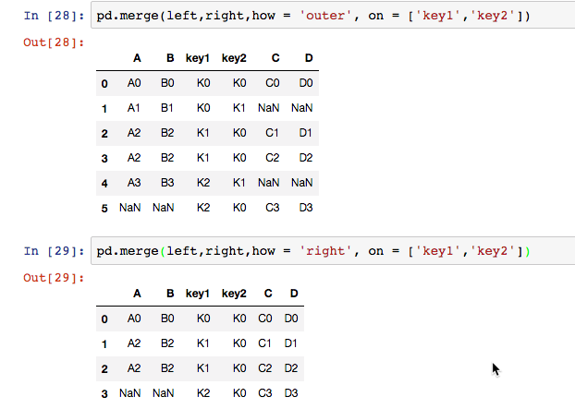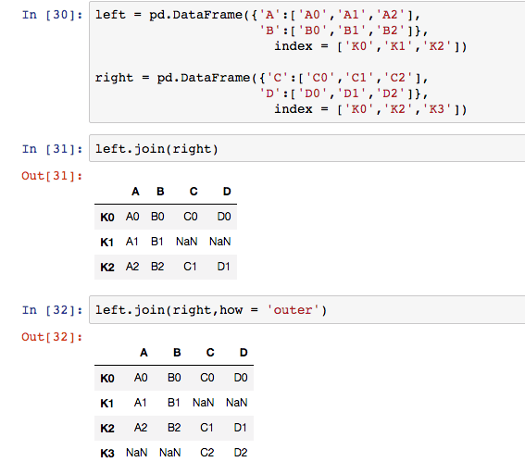

好了，关于merge,join和concatenation，就先介绍到这里，感兴趣的童鞋可以查看更详细的官方文档：

<http://pandas.pydata.org/pandas-docs/stable/10min.html#merge>

这一课的内容就到这里了。

在下一课的内容中，我们将学习Pandas中的运算。

我们下一课再见~

讨论群-笨猫学编程QQ群：

375143733

知乎专栏：

<https://zhuanlan.zhihu.com/kidscoding>

新浪博客:

<http://blog.sina.com.cn/eseedo>

Github:

<https://github.com/eseedo>

个人网站：

<http://icode.ai/>